Pozdravljeni učenci!

Pustite glasbi, da vam polepša dan.
Pošiljam vam nekaj napotkov za naslednji teden.
Lepo se imejte in ostanite zdravi!
Učiteljica Špela

GLASBENA UMETNOST – Molova lestvica

- PREPIS V ZVEZEK (priloga 1)
- POVEČANE SLIČICE (priloga 2)

Priloga 1 – PREPIS V ZVEZEK

MOLOVA LESTVICA

Lestvici, ki ima cele tone in poltone razporejene po zaporedju 1 ½ 1 1 ½ 1 1, rečemo MOLOVA LESTVICA. Če se začne na tonu a¹ in konča na tonu a², je to a-mol lestvica.

Ime molove lestvice vedno pišemo z malo tiskano črko.

1 – CEL TON
½ - POLTON

ZAPISOVANJE NOT
Note zapisujemo tudi na pomožne črte nad ali pod notnim črtovjem.
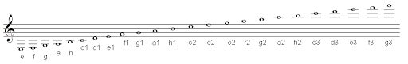

Priloga 2 - POVEČANE SLIČICE

